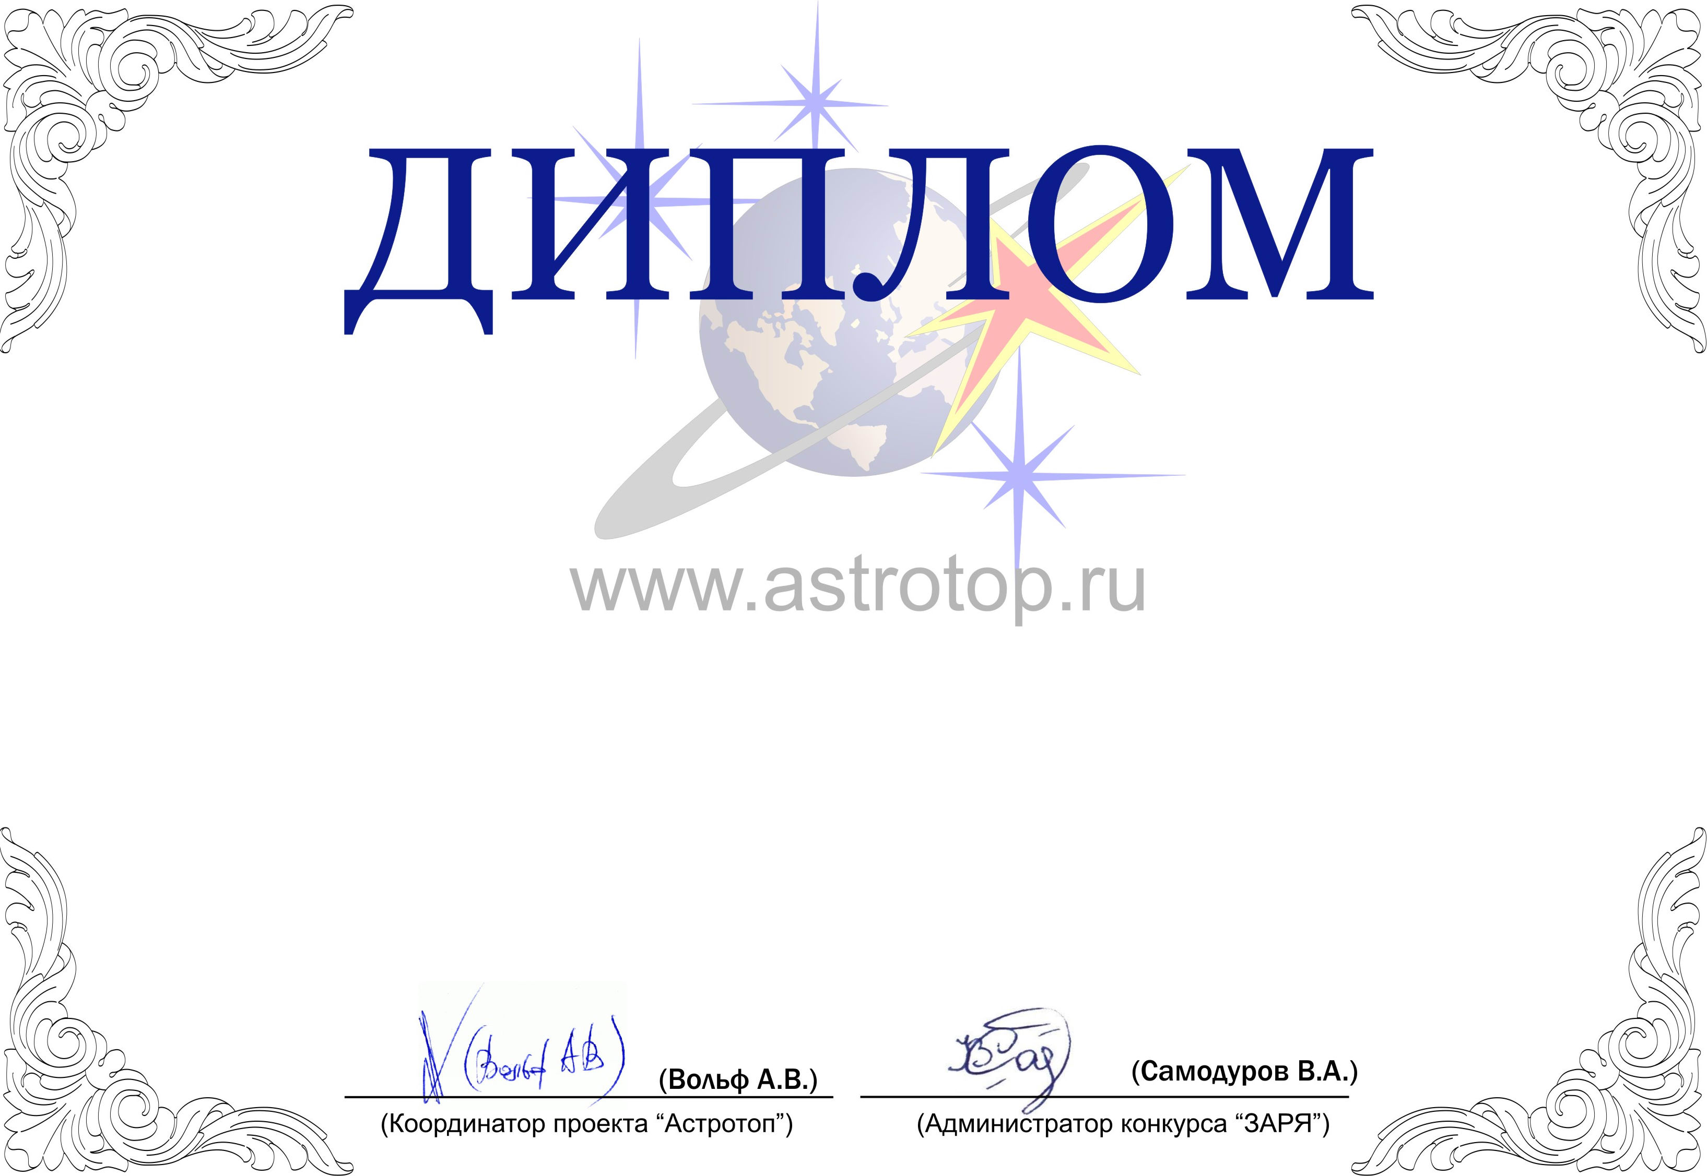

1011-AV-2011202377-1200311

II степени

ЗАРЯ-2010

Настоящим свидетельствует о том, что сайт
ModCos – Современная космология :
http://www.modcos.com/
занял 2-е место в номинации
«Открытие года»
конкурса «Звёзды АстроРунета и Я – 2010»

